APPEL Européen

Avortement, les femmes décident !

Pour le droit à l’avortement dans toute l’Europe !

En Europe et dans 28 villes en France, les femmes se sont mobilisées pour la défense du droit à l’IVG et pour exiger les moyens de son application dans tous les pays d’Europe.
Ce 28 septembre à Paris, nous étions environ 2000 personnes place de la République pour la défense de ce droit fondamental. Les organisations féministes étaient nombreuses parmi lesquelles : Le CNDF, le Planning Familial, Femmes Solidaires, Osez le Féminisme,…les drapeaux d’Egalité étaient aussi au rendez-vous.
« Jeter de cintres » symbolique, interventions des organisations féministes et partis politiques pour dénoncer l’interdiction de l’IVG ou sa sévère restriction à Malte, Pologne, Irlande, Chypre, Finlande, mais aussi les reculs, notamment en Italie, où 70% des médecins font jouer la « clause de conscience », rendant le droit à l’IVG quasiment inapplicable dans les faits. Ont été dénoncés aussi les reculs en terme de moyens, notamment en France avec les fermetures par dizaines de centres d’IVG.
Les syndicalistes CGT, Solidaires, FSU, quant à elles ont fait le lien entre ces attaques contre ce droit des femmes et les mesures du gouvernement qui casse les protections des salariées et jette des travailleuses de plus en plus nombreuses dans la précarité.
Nos comités se sont mobilisés à Paris, Grenoble, Lyon et à Strasbourg la représentante d’Egalité a fait une intervention ; beaucoup de jeunes un peu partout, des slogans "de Moscou à Paris, de Londres à Varsovie, IVG libre et gratuit".
La pétition a eu du succès sur notre stand de la Fête de l’Huma : de très nombreuses signatures ont été recueillies.
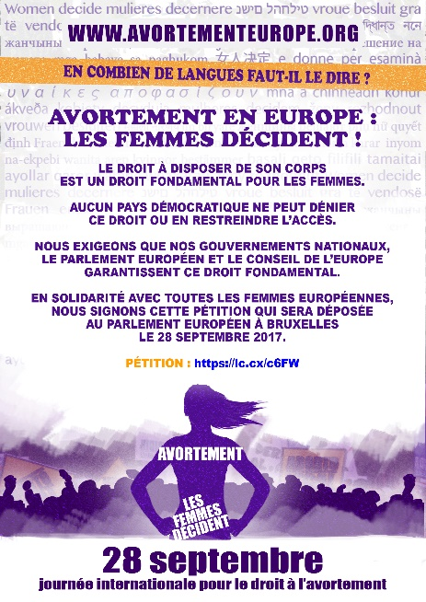
Pour signer la pétition : avortement-libre-en-europe@rezisti.org

